Programación IV
T.P.I : API REST (Demostración de ejecución)

Alumno: Ovelar Isaias Javier

Contenido
Consignas 3
Desarrollo 6
5)Crear y Persistir a partir de DTOs utilizando Postman 6
A) 2 Usuarios 6
B) Pedidos (al menos 2 detalles en cada pedido) 7
C)3 categoría 13
D)10 Productos 15
6) Actualizar una categoría 21
7)Buscar un usuario por ID 22
8)Buscar usuarios por email 23
9) Mostrar Swagger funcionando 23

Consignas
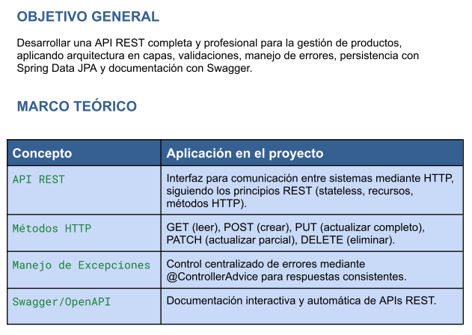
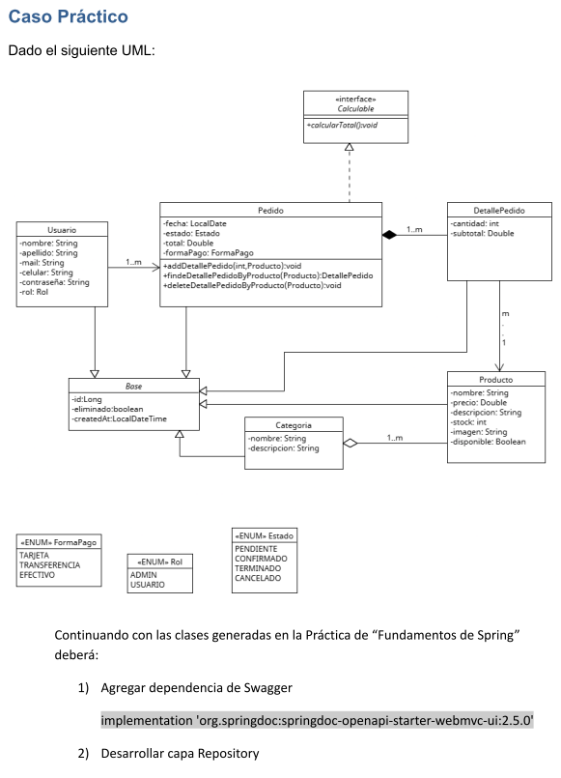

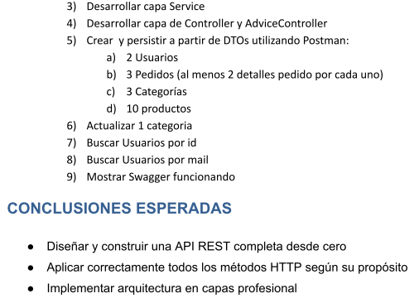

Desarrollo
NOTA: En este documento solo se presentaran las capturas solicitadas por el enunciado 5 en adelante:

5)Crear y Persistir a partir de DTOs utilizando Postman

A) 2 Usuarios
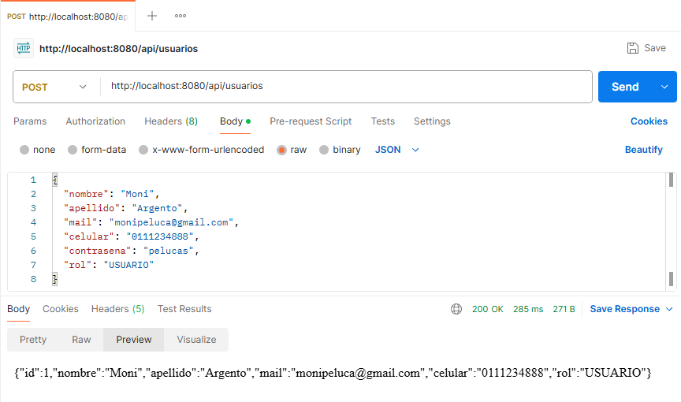
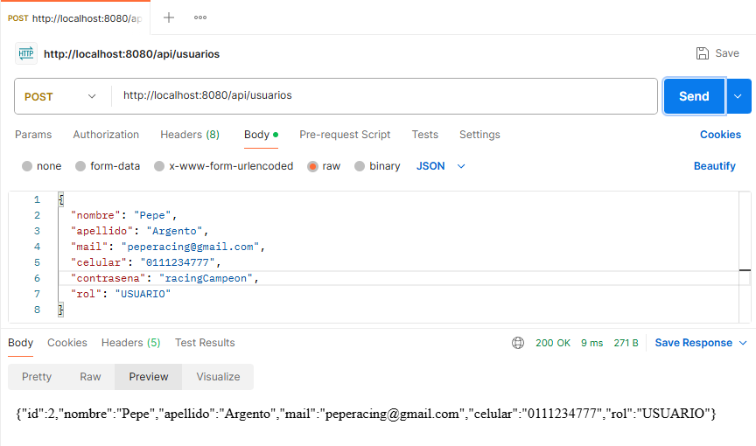
Ambos usuarios devolvieron código 200, por lo que se entiende que se cargaron con éxito.

B) Pedidos (al menos 2 detalles en cada pedido)
Los pedidos se cargaron en 3 urls por cada pedido, siendo la primera la forma de pago y el usuario, y los 2 restantes categoría y producto

Producto 1
POST http://localhost:8080/api/pedidos?idUsuario=1&formaPago=EFECTIVO
POST http://localhost:8080/api/pedidos/1/detalles?idProducto=1&cantidad=2
POST http://localhost:8080/api/pedidos/1/detalles?idProducto=3&cantidad=1
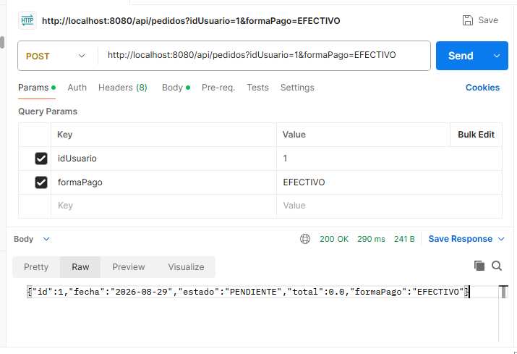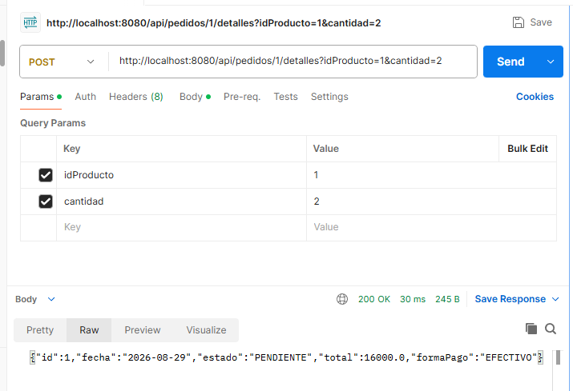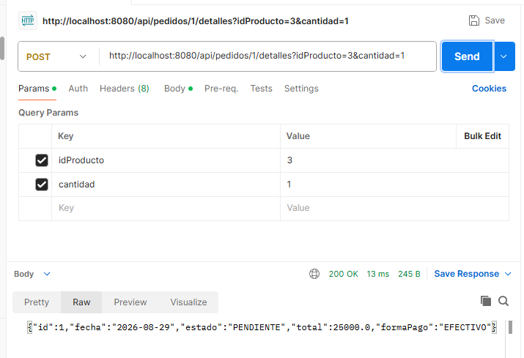

Producto 2
POST http://localhost:8080/api/pedidos?idUsuario=1&formaPago=TARJETA
POST http://localhost:8080/api/pedidos/2/detalles?idProducto=2&cantidad=3
POST http://localhost:8080/api/pedidos/2/detalles?idProducto=5&cantidad=1
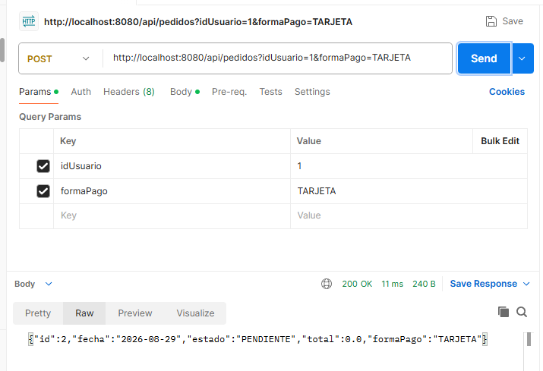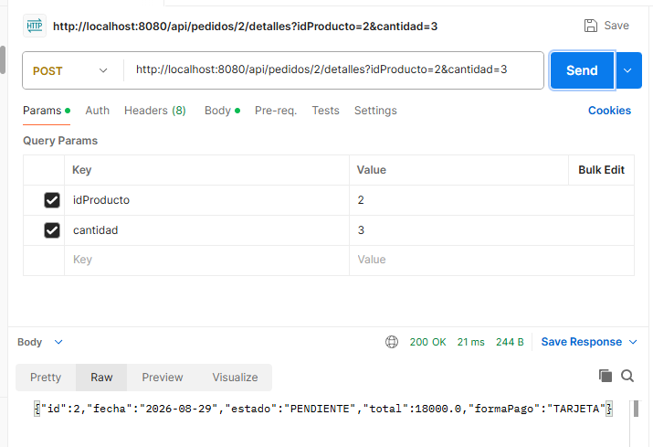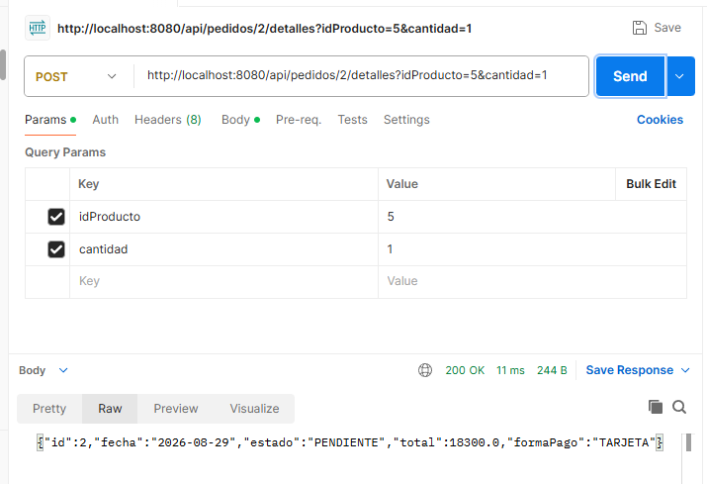
Producto 3
POST http://localhost:8080/api/pedidos?idUsuario=2&formaPago=TRANSFERENCIA
POST http://localhost:8080/api/pedidos/3/detalles?idProducto=4&cantidad=1
POST http://localhost:8080/api/pedidos/3/detalles?idProducto=9&cantidad=5
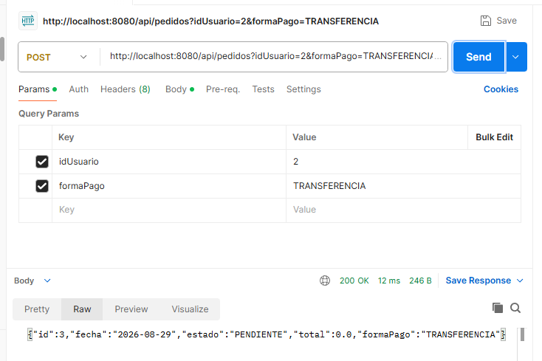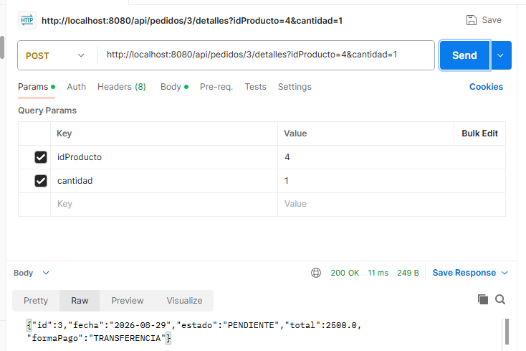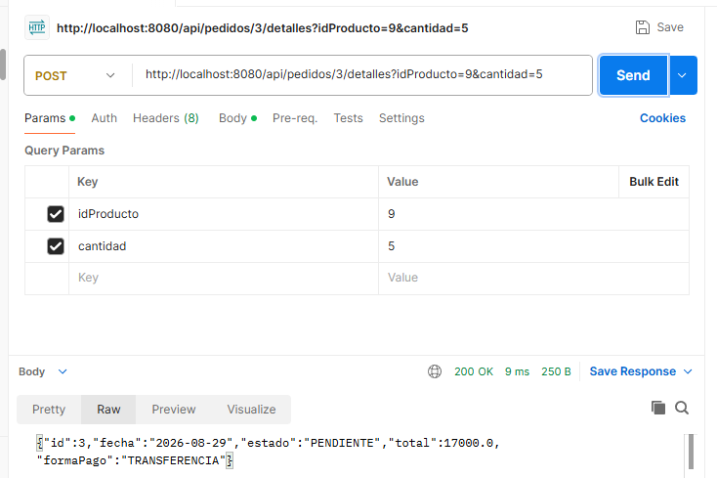

C)3 categoría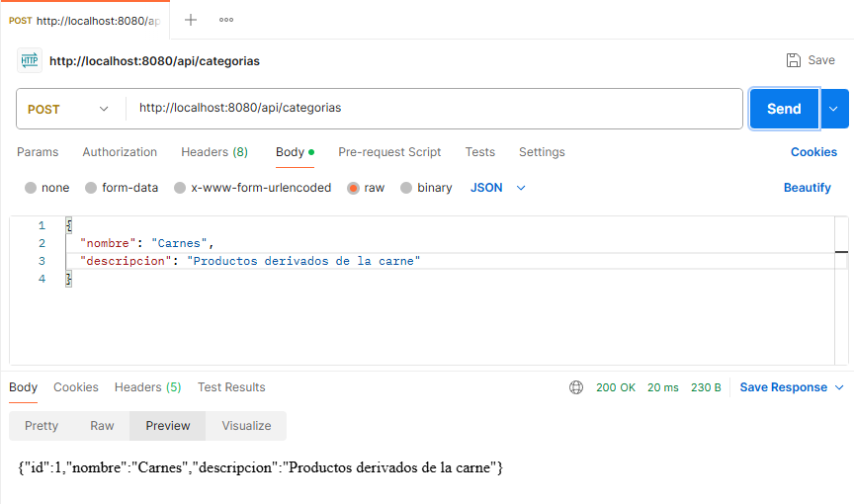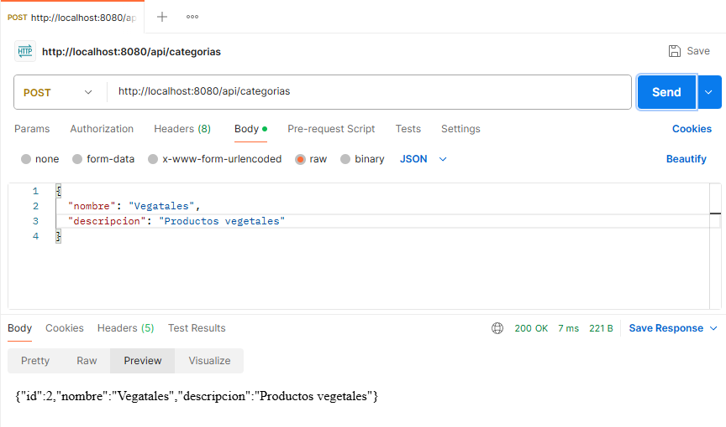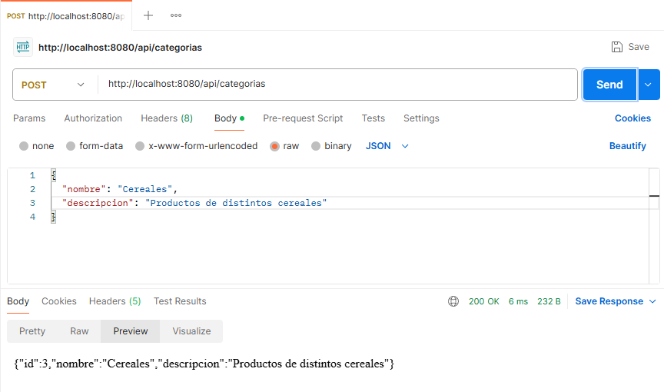

D)10 Productos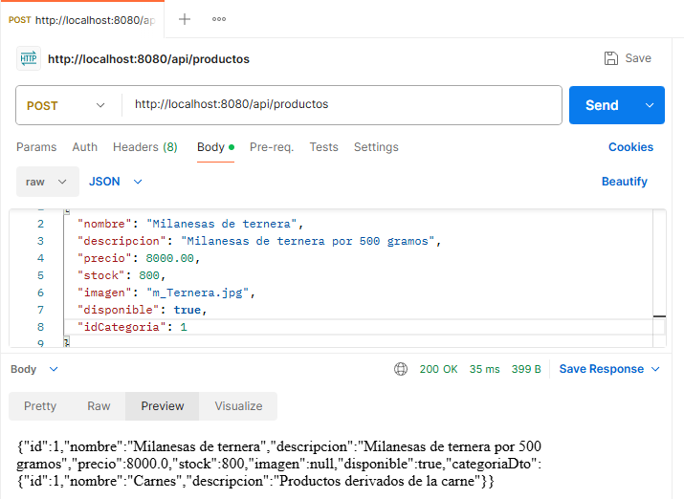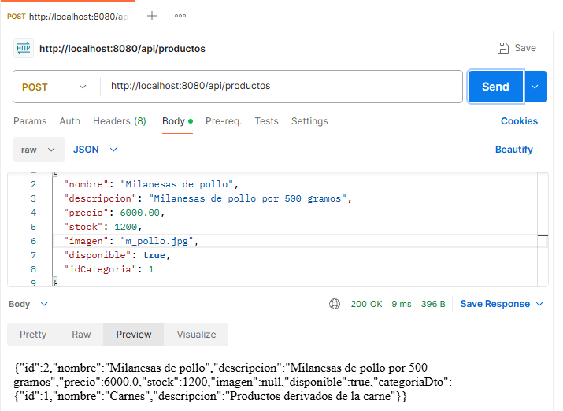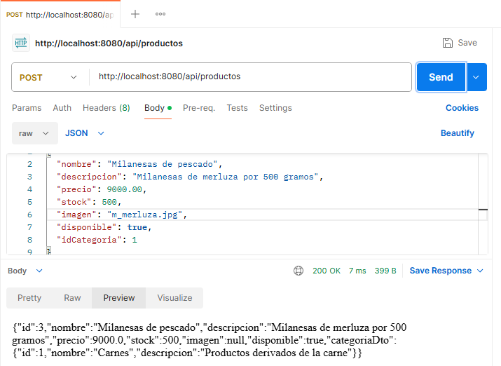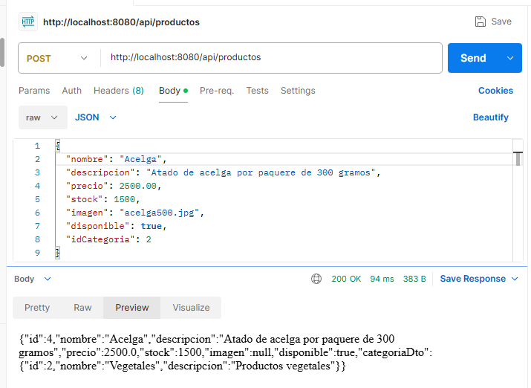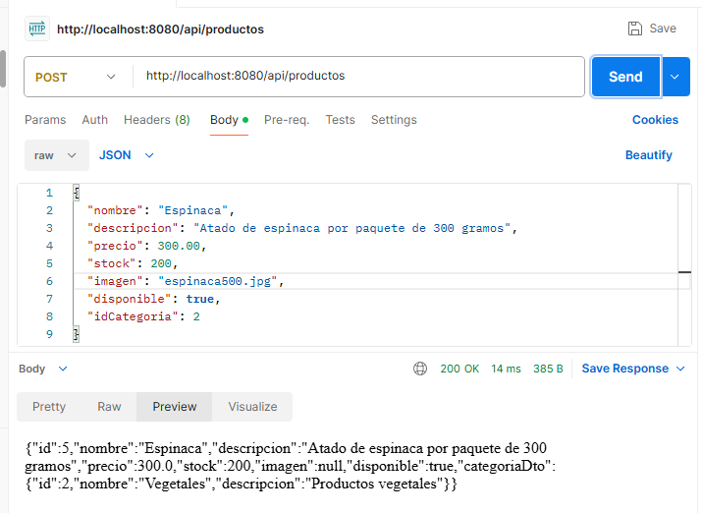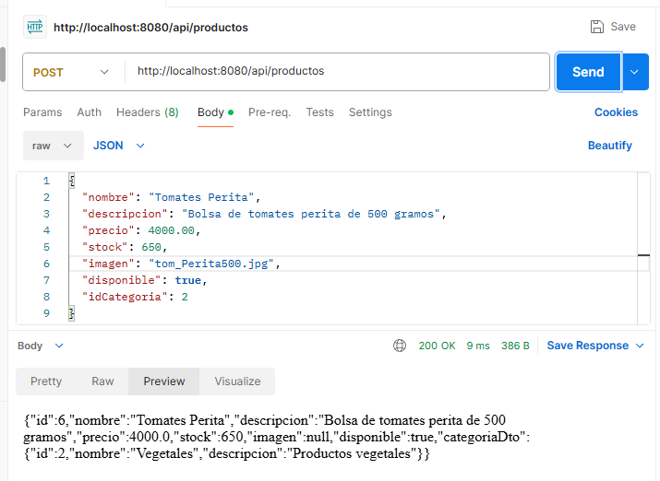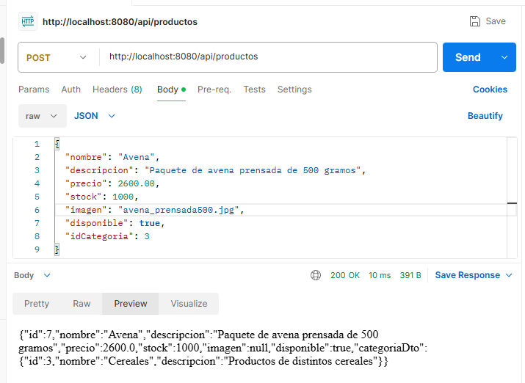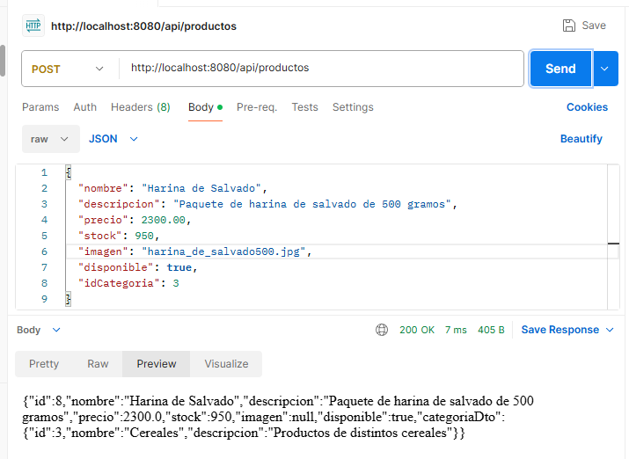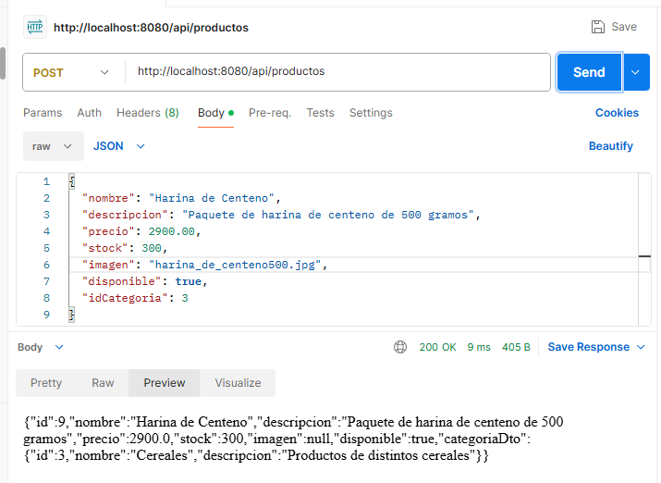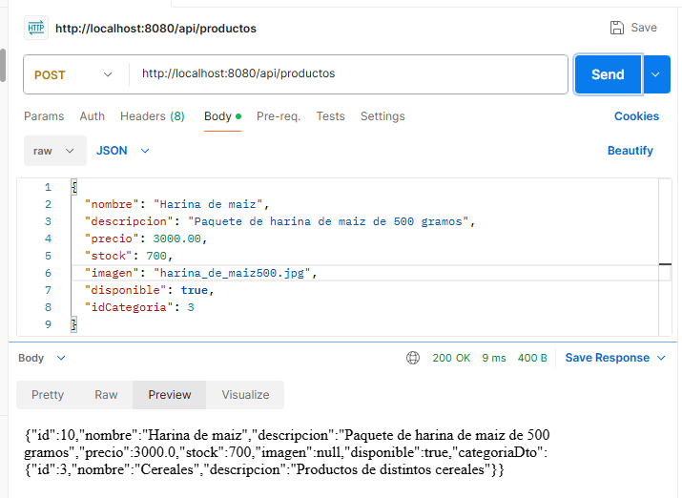

6) Actualizar una categoría
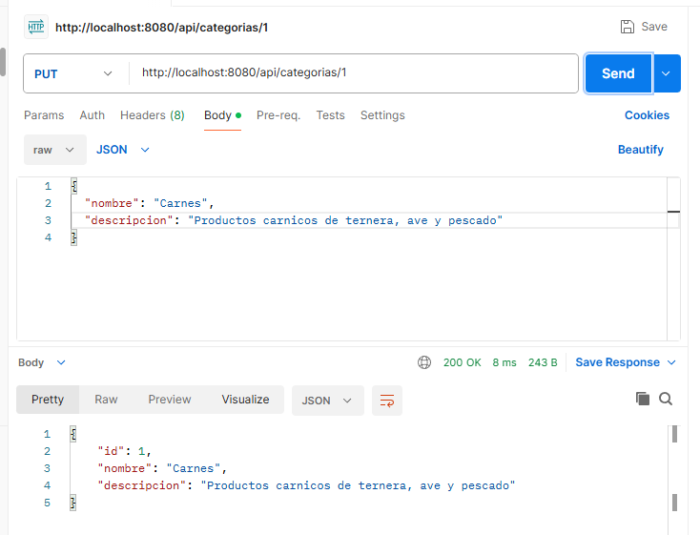

7)Buscar un usuario por ID
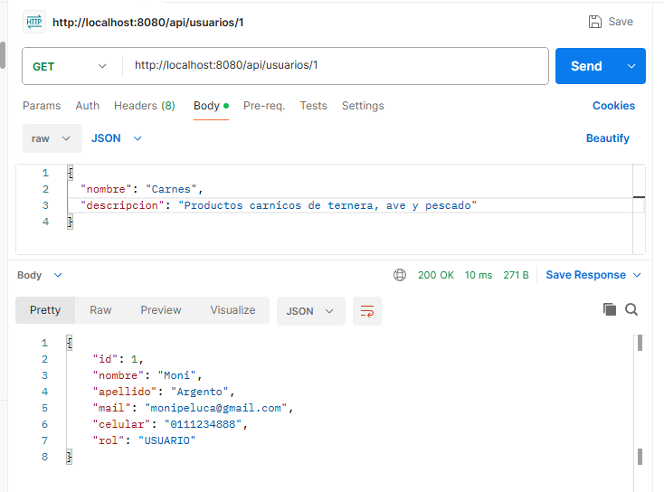

8)Buscar usuarios por email
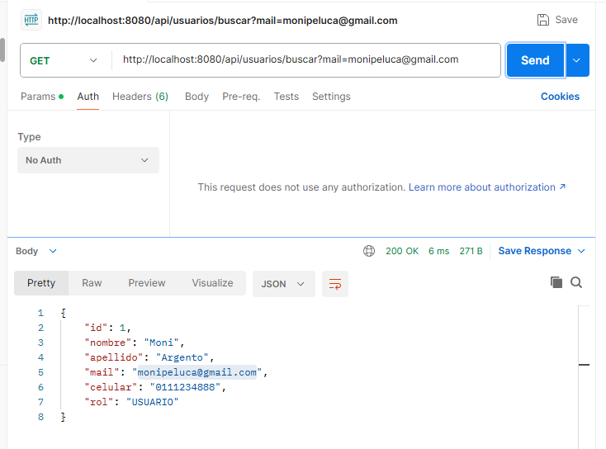

9) Mostrar Swagger funcionando
Se realizo un GET de usuarios para mostrar su funcionamiento, se muestran los 2 usuarios que el TP solicitaba, devolviendo un código 200, indicando que la búsqueda se realizo con éxito.
